Velouté courgettes-chèvre
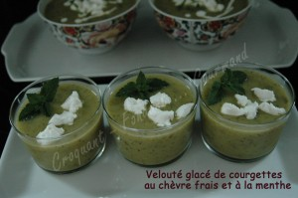 Pour 6 Croquants-Gourmands
- 4 belles courgettes
- 1 oignon
- 1 gousse d'ail
- huile d'olive
- 1 càs de farine
- 1 l de bouillon de volaille
- feuilles de menthe
- fromage de chèvre frais.
- crème fraîche liquide
- sel & poivre du moulin
Peler l'oignon et l'ail et les hacher.
Laver les courgettes sans les éplucher et les couper en dés.
Faire suer l'oignon dans un filet d'huile d'olive.
Lorsqu'il devient translucide, ajouter l'ail et les courgettes.
Laisser revenir en remuant pendant 3 minutes.
Saupoudrer de farine, mélanger puis ajouter le bouillon.
Porter à ébullition, couvrir et laisser mijoter pendant 20 minutes.
Passer la soupe au mixeur avec quelques feuilles de menthe ciselée.
Rectifier l'assaisonnement en sel si nécessaire et poivrer légèrement.
Laisser refroidir le velouté puis le mettre au frais.
Au moment de servir, émietter un peu de fromage de chèvre sur le dessus du velouté, ciseler quelques feuilles de menthe et entourer d'un léger cordon de crème fraîche (facultatif).

